 | ГОСУДАРСТВЕННОЕ АВТОНОМНОЕ ПРОФЕССИОНАЛЬНОЕ  ОБРАЗОВАТЕЛЬНОЕ УЧРЕЖДЕНИЕ ТЮМЕНСКОЙ ОБЛАСТИ  ГОЛЫШМАНОВСКИЙ АГРОПЕДАГОГИЧЕСКИЙ КОЛЛЕДЖ
ПРИГЛАШАЕМ АБИТУРИЕНТОВ!
Для обучения по специальности в 2021-2022 учебном году
«Физическая культура»
На базе 11 классов со сроком обучения 2 года 10 месяцев
Физическая культура - это деятельность человека, направленная на укрепление здоровья и развитие физических способностей. Она развивает организм гармонично и сохраняет отличное физическое состояние на долгие годы. Физическая культура является частью общей культуры человека, а также частью культуры общества и представляет собой совокупность - ценностей, знаний и норм, которые используются обществом для развития физических и интеллектуальных способностей человека. | 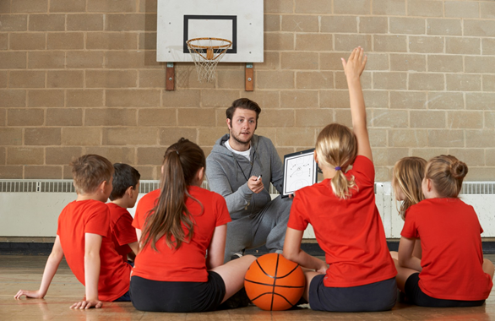
Физическая культура формировалась на ранних этапах развития человеческого общества, однако ее совершенствование продолжается и в настоящее время.
Специальность «физическая культура» знакома каждому, особенно тем, кто активно занимается спортом и достиг определенных успехов. Занимаясь физическим развитием учащихся, учитель одновременно воспитывает в них силу воли, настойчивость, эмоциональную устойчивость и целеустремленность - качества, которые пригодятся им в дальнейшем.
Основная задача преподавателя физической культуры - выполнение трех функций: обучающая, воспитывающая и организующая, которые должны восприниматься в единстве, непосредственное проведение учебных занятий, обеспечение работы спортивных секций и выступлений школьных команд в разнообразных соревнованиях, общественно - организаторская деятельность.
Представители специальности «физическая культура», являются достаточно востребованными на рынке труда. У данной специальности есть возможности карьерного роста, стабильность заработной платы. Учитель физической культуры всегда может проводить занятия в платных кружках и секциях. У вас есть шанс воспитать молодое поколение!
Квалификация – Тренер/ Учитель физической культуры
Приемная комиссия работает с 01.06.2021 г.
Ждем Вас по адресу:р.п. Голышманово, ул. Садовая, 1;Справки по тел. 8(34546)2-53-74, 2-56-16;
сайт:http://agropedcollege.ru; e-mail:agpc@yandex.ru;
vk: https://vk.com/public_agpc; https://www.instagram.com/agropedcollegzh/

ГОСУДАРСТВЕННОЕ АВТОНОМНОЕ ПРОФЕССИОНАЛЬНОЕ
ОБРАЗОВАТЕЛЬНОЕ УЧРЕЖДЕНИЕ ТЮМЕНСКОЙ ОБЛАСТИ
ГОЛЫШМАНОВСКИЙ АГРОПЕДАГОГИЧЕСКИЙ КОЛЛЕДЖ
ПРИГЛАШАЕМ АБИТУРИЕНТОВ!
Для обучения по специальности в 2021-2022 учебном году
«Преподавание в начальных классах»
На базе 9 классов со сроком обучения 3 года 10 месяцев
Это самая гуманная, творческая серьезная и нужная специальность, которая является фундаментом всем остальным специальностям в мире. Специалист этого профиля играет важную роль в формировании личности каждого ученика. Поэтому каждый из нас помнит своего первого учителя – учителя начальных классов. Он – педагог, воспитатель, психолог, музыкальный руководитель в одном лице. | 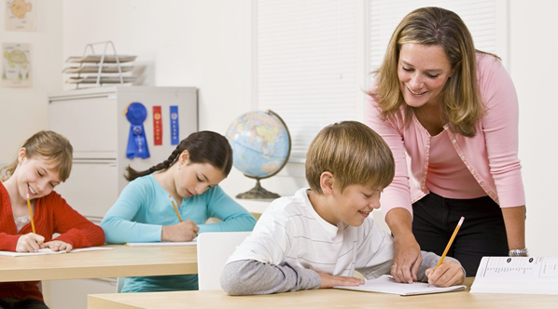
Учитель начальных классов – это человек, который первым встречает первоклашку в школе, помогает ему адаптироваться среди сверстников и влиться в процесс учебы. От первого учителя в жизни ребенка зависит очень многое. Как помочь первокласснику освоиться в школе, как научить его основам всех наук, как организовать его общение со сверстниками – эти тонкости педагогического мастерства постигают на специальности «Преподавание в начальных классах».
Деятельность учителя начальных классов – это всегда работа, связанная с людьми, с общением, которая начинается со знакомства с родителями. Учитель проводит уроки по всем дисциплинам, организовывает развлекательные мероприятия, детский отдых и досуг, участвует на школьных планерках, ведет кружки, занимается репетиторством.
Учитель начальных классов может пройти курсы повышения квалификации, продолжить обучение в аспирантуре и тем самым продвинуться по административной лестнице. Учитель начальных классов может подняться по карьерной лестнице до должности завуча по начальной школе, заместителя директора по различным направлениям деятельности, директора школы.

Квалификация – учитель начальных классов

Приемная комиссия работает с 01.06.2021 г.
Ждем Вас по адресу: р.п. Голышманово, ул. Садовая, 1; Справки по тел. 8(34546)2-53-74, 2-56-16;
сайт: http://agropedcollege.ru; e-mail: agpc@yandex.ru;
vk: https://vk.com/public_agpc;https://www.instagram.com/agropedcollegzh/

ГОСУДАРСТВЕННОЕ АВТОНОМНОЕ ПРОФЕССИОНАЛЬНОЕ
ОБРАЗОВАТЕЛЬНОЕ УЧРЕЖДЕНИЕ ТЮМЕНСКОЙ ОБЛАСТИ
ГОЛЫШМАНОВСКИЙ АГРОПЕДАГОГИЧЕСКИЙ КОЛЛЕДЖ
ПРИГЛАШАЕМ АБИТУРИЕНТОВ!
Для обучения по специальности в 2021-2022 учебном году
Техническое обслуживание и ремонт двигателей, систем и агрегатов автомобилей – специальность, выпускник которой владеет навыками не только грамотной эксплуатации автомобилей, но и может организовывать технологические процессы обслуживания и ремонта. В процессе обучения студент овладевает компетенциями, которые в дальнейшей трудовой деятельности позволят ему иметь конкурентное преимущество на рынке труда.  Выпускник подготовлен к работе в системе технического сервиса автомобильного транспорта и ориентирован на работу на станциях технического обслуживания, в дилле- | 
«Техническое обслуживание и ремонт двигателей, систем и агрегатов автомобилей» (специалист, водитель автомобиля категории «В» и «С», слесарь по ремонту автомобилей) На базе 11 классов со сроком обучения 2 года 10 месяцев
рских технических центрах, в автосервисах и авторемонтных предприятиях в качестве специалистов по обслуживанию и ремонту автомобилей различной специализации.
В обязанности специалиста входит: организация и проведение работы по техническому обслуживанию и ремонту автомобильного транспорта, осуществление технического контроля автотранспортных средств при хранении, эксплуатации, техническом обслуживании и ремонте, разработка технологических процессов ремонта узлов и деталей, планирование и организация работы по техническому обслуживанию и ремонту автотранспорта, контроль и оценка качества выполненных работ.
Квалификация – специалист, водитель автомобиля категории «В» и «С»,
слесарь по ремонту автомобилей

Приемная комиссия работает с 01.06.2021 г.
Ждем Вас по адресу: р.п. Голышманово, ул. Садовая, 1; Справки по тел. 8(34546)2-53-74, 2-56-16;
сайт: http://agropedcollege.ru; e-mail: agpc@yandex.ru;
vk: https://vk.com/public_agpc; https://www.instagram.com/agropedcollegzh/

ГОСУДАРСТВЕННОЕ АВТОНОМНОЕ ПРОФЕССИОНАЛЬНОЕ
ОБРАЗОВАТЕЛЬНОЕ УЧРЕЖДЕНИЕ ТЮМЕНСКОЙ ОБЛАСТИ
ГОЛЫШМАНОВСКИЙ АГРОПЕДАГОГИЧЕСКИЙ КОЛЛЕДЖ
ПРИГЛАШАЕМ АБИТУРИЕНТОВ!
Для обучения по профессии в 2021-2022 учебном году
«Мастер по ремонту и обслуживанию автомобилей» (водитель автомобиля категории «В» и «С»,слесарь по ремонту автомобилей) На базе 11 классов со сроком обучения 10 месяцев
 | Профессия мастера по ремонту и обслуживанию автомобилей относится к сфере обслуживания в автобизнесе. В автосервисах и гаражных мастерских работают мастера-универсалы, которые выполняют все виды ремонтных работ:  - выявление и устранение неисправ- вностей транспортных средств;  - проверка и испытание автомобилей по заданным характеристикам, опираясь на зрительное и слуховое восприятие и |  | 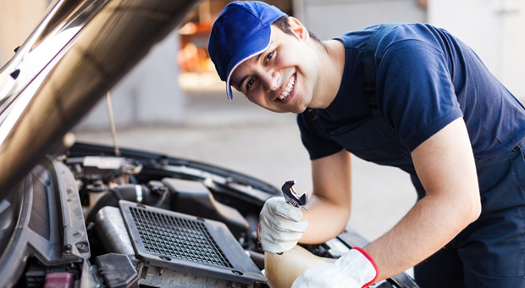
используя контрольно-измерительные приборы;
- балансировка и регулировка узлов и механизмов, обкатка на стенде и испытания автомобилей после ремонта.
Мастер по ремонту автомобилей занимается ремонтом и техническим обслуживанием автомобилей. Он должен понимать конструктивные особенности автомобилей, по которым специализируется (в том числе устройство отдельных технических узлов). Знать технологию диагностики и ремонта. Знать свойства обрабатываемых материалов и используемых смазок.
Профессия мастера по ремонту автомобилей (автослесарь) относится к сфере обслуживания в автобизнесе. В небольших автосервисах и гаражных мастерских работают мастера-универсалы, которые выполняют все виды ремонтных работ. Данные специалисты востребованы также в крупных автотехцентрах, станциях технического обслуживания, крупных и мелких автосервисах, автобазах, гаражных мастерских.

Квалификация – слесарь по ремонту автомобилей; водитель автомобиля

Приемная комиссия работает с 01.06.2021 г.
Ждем Вас по адресу: р.п. Голышманово, ул. Садовая, 1; Справки по тел. 8(34546)2-53-74, 2-56-16;
сайт: http://agropedcollege.ru; e-mail: agpc@yandex.ru;
vk: https://vk.com/public_agpc; https://www.instagram.com/agropedcollegzh/

ГОСУДАРСТВЕННОЕ АВТОНОМНОЕ ПРОФЕССИОНАЛЬНОЕ
ОБРАЗОВАТЕЛЬНОЕ УЧРЕЖДЕНИЕ ТЮМЕНСКОЙ ОБЛАСТИ
ГОЛЫШМАНОВСКИЙ АГРОПЕДАГОГИЧЕСКИЙ КОЛЛЕДЖ
ПРИГЛАШАЕМ АБИТУРИЕНТОВ!
Для обучения по специальности в 2021-2022 учебном году
«Эксплуатация и ремонт сельскохозяйственной техники и оборудования»
(техник-механик, тракторист-машинист сельскохозяйственного производства категории «C», «E», «F», водитель автомобиля категории «С»)
Сегодня многие работы в сельском хозяйстве выполняет техника, но механизирован пока не весь труд. Большая часть сельскохозяйственного производства находится под открытым небом – на полях. Здесь работает множество машин и агрегатов, которые пашут, сеют, удобряют почву, поливают поля. Большая роль в эффективном использовании технического потенциала сельского хозяйства принадлежит техникам–механикам, поэтому для тех, кому по душе работа на земле и кто стремится работать с техникой, предоставлены безграничные возможности соединить увлечение и профессию. | 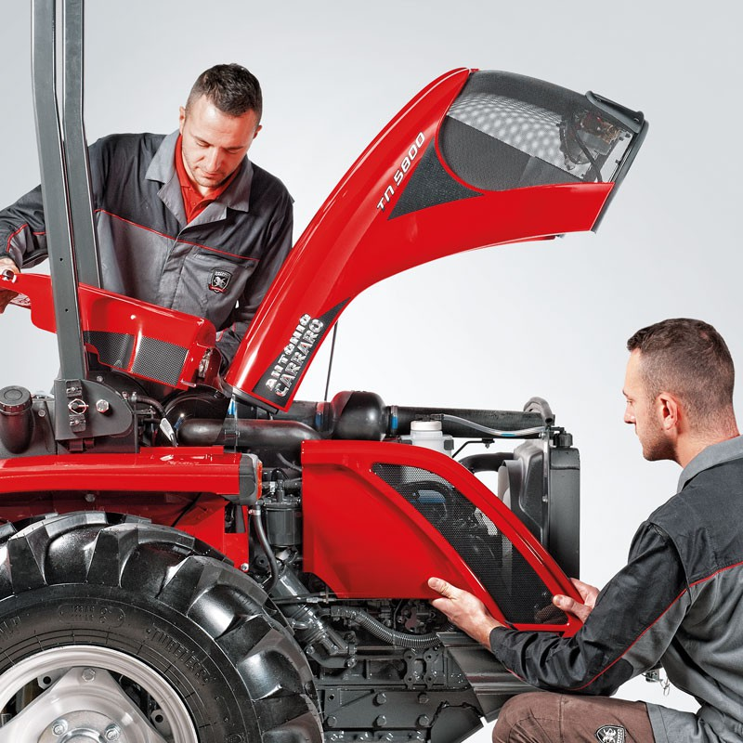
На базе 9 классов со сроком обучения 3 года 10 месяцев
Сегодня на сельскохозяйственных предприятиях созданы хорошие условия для работы и совершенствования профессиональных навыков в этой области.
Профессиональной деятельностью выпускников является организация и выполнение работ по обеспечению функционирования машин, механизмов, установок, приспособлений и другого инженерно-технологического оборудования сельскохозяйственного назначения.
Техник-механик может работать на производственных предприятиях, машинно-строительных заводах, предприятиях по техническому обслуживанию и ремонту автомобильно-тракторного парка, сельскохозяйственных предприятиях, в лабораториях по разработке и испытанию новых технических образцов.
Для развития профессиональной карьеры технику-механику необходимо изучать современное оборудование, развивать свое мастерство. Специалист со средним профессиональным образованием может подняться по карьерной лестнице и работать в должности старшего смены или старшего техника-механика.

Квалификация – техник-механик

Приемная комиссия работает с 01.06.2021 г.
Ждем Вас по адресу: р.п. Голышманово, ул. Садовая, 1; Справки по тел. 8(34546)2-53-74, 2-56-16;
сайт: http://agropedcollege.ru; e-mail: agpc@yandex.ru;
vk: https://vk.com/public_agpc;https://www.instagram.com/agropedcollegzh/

ГОСУДАРСТВЕННОЕ АВТОНОМНОЕ ПРОФЕССИОНАЛЬНОЕ
ОБРАЗОВАТЕЛЬНОЕ УЧРЕЖДЕНИЕ ТЮМЕНСКОЙ ОБЛАСТИ
ГОЛЫШМАНОВСКИЙ АГРОПЕДАГОГИЧЕСКИЙ КОЛЛЕДЖ
ПРИГЛАШАЕМ АБИТУРИЕНТОВ!
Для обучения по профессии в 2021-2022 учебном году
«Повар, кондитер»
На базе 9 классов со сроком обучения 3 года 10 месяцев.
Повар и кондитер, очень почётные и востребованные профессии. Повар - это тот же художник - творец. В его руках обычные продукты превращаются в произведения искусства, доставляя людям радость и удовольствие. Сварить две-три тарелки супа, поджарить немного картофеля несложно. Но сделать так, чтобы вкусными оказались 100 порций супа, сваренного в огромной кастрюле, приготовить по-настоящему вкусный обед для нескольких сотен людей - это уже искусство, которому следует учиться. Фестивали и конкурсы кулинарного мастерства позволяют молодым специалистам развиваться профессионально. | 
Сейчас в сфере общественного питания работает много женщин. Однако в старину поварами были только мужчины. Да и сейчас в крупных ресторанах повара - мужчины, которые не только не уступают в мастерстве женщинам, но зачастую превосходят их в умении. Кому же можно рекомендовать профессию повара? Прежде всего, тем юношам и девушкам, которые любят готовить, проявляя при этом выдумку и фантазию.
Сегодня профессии повара и кондитера престижны и востребованы на рынке труда. Ежегодно открываются десятки новых ресторанов и кафе. Студенты имеют возможность применить полученные знания в кафе и столовых. Многие уже во время практики находят будущее место работы.
Квалификация – повар, кондитер

Приемная комиссия работает с 01.06.2021 г.
Ждем Вас по адресу: р.п. Голышманово, ул. Садовая, 1; Справки по тел. 8(34546)2-53-74, 2-56-16;
с. Юргинское, ул. Северная, 1; Справки по тел. 8(34543)2-44-62
с. Омутинское, ул. Герцена, д. 26; Справки по телефону: 8(34544)3-17-02, 3-25-73, 3-28-53;
сайт: http://agropedcollege.ru; e-mail: agpc@yandex.ru;
vk: https://vk.com/public_agpc;https://www.instagram.com/agropedcollegzh/

ГОСУДАРСТВЕННОЕ АВТОНОМНОЕ ПРОФЕССИОНАЛЬНОЕ
ОБРАЗОВАТЕЛЬНОЕ УЧРЕЖДЕНИЕ ТЮМЕНСКОЙ ОБЛАСТИ
ГОЛЫШМАНОВСКИЙ АГРОПЕДАГОГИЧЕСКИЙ КОЛЛЕДЖ
ПРИГЛАШАЕМ АБИТУРИЕНТОВ!
Для обучения по профессии в 2021-2022 учебном году
«Мастер отделочных строительных и декоративных работ» На базе 9 классов со сроком обучения 2 года 10 месяцев.
Мастер отделочных строительных работ – это специализированный рабочий, который может произвести монтажные, бетонные, каменные, печные, погрузочные и многие другие работы. Данный специалист широкого профиля работает на территории строительства жилищных, производственных, а так же гражданских объектов. Участвует в облицовке поверхности сооружений и зданий, в малярных работах, декоративной отделке различной сложности. У мастера отделочных работ высокая востребованность на рынке | 
труда, в основном благодаря тому, что спрос на данные услуги постоянно растет.
Уметь выбрать цвет, подобрать гармоничное сочетание цветов, дать нужный объём помещению - такие знания необходимы мастеру для профессиональной отделки. Комплекс малярных работ составляет подготовку, обработку и окраску поверхностей клеевыми, силикатными, известковыми, водоэмульсионными, масляными, эмалевыми, акриловыми составами. Малярные работы включают также отделку поверхностей по трафарету, аэрографию, альфрейные работы, оклеивание обоями, различными пленками и другими материалами.
Мастера могут работать в таких организациях и сферах, как: строительные организации, ремонтно-строительные и жилищно-коммунальные управления; строительные объекты; производственные предприятия, заводы. Также, мастера отделочных строительных и декоративных работ, могут заниматься собственным делом.

Квалификация – маляр строительный, штукатур

Приемная комиссия работает с 01.06.2021 г.
Ждем Вас по адресу: р.п. Голышманово, ул. Садовая, 1; Справки по тел. 8(34546)2-53-74, 2-56-16;
сайт: http://agropedcollege.ru; e-mail: agpc@yandex.ru;
vk: https://vk.com/public_agpc; https://www.instagram.com/agropedcollegzh/

ГОСУДАРСТВЕННОЕ АВТОНОМНОЕ ПРОФЕССИОНАЛЬНОЕ
ОБРАЗОВАТЕЛЬНОЕ УЧРЕЖДЕНИЕ ТЮМЕНСКОЙ ОБЛАСТИ
ГОЛЫШМАНОВСКИЙ АГРОПЕДАГОГИЧЕСКИЙ КОЛЛЕДЖ
ПРИГЛАШАЕМ АБИТУРИЕНТОВ!
Для обучения по профессии в 2021-2022 учебном году
«Тракторист-машинист сельскохозяйственного производства» На базе 9 классов со сроком обучения 2 года 10 месяцев.
Тракторист-машинист сельскохозяйственного производства - это человек, который управляет разными тракторами, а иногда и грузовыми автомобилями. Главная задача тракториста - возделывание и уборка сельско- хозяйственных культур. За ним же закрепляются функции по эксплуатации тракторов. Стоит отметить, что представитель рассматриваемой профессии обязан еще и ремонтировать выходящие из строя сельскохозяйственные механизмы, | 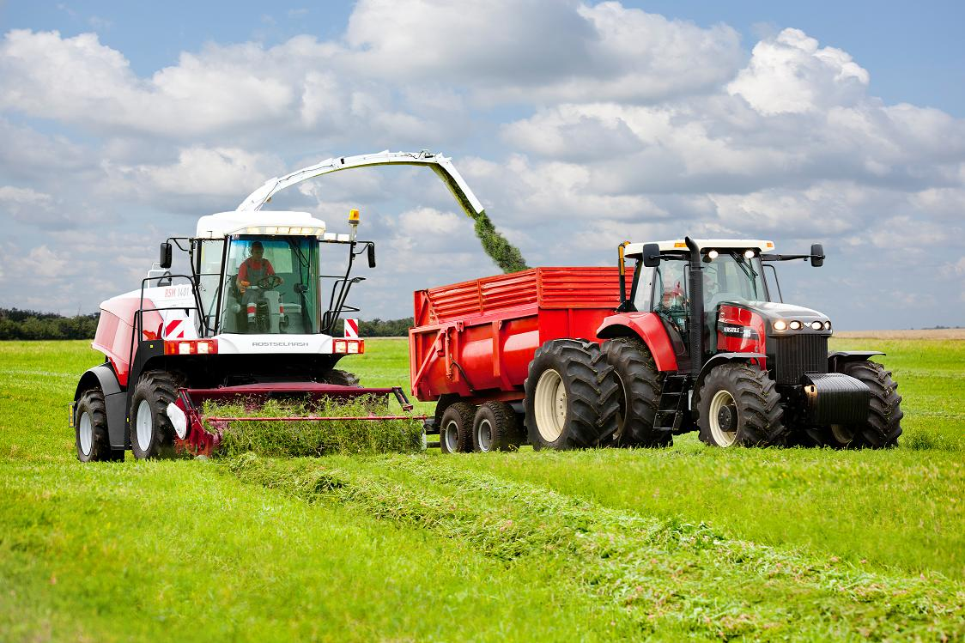
установки, машины, комбайны и т. д. Квалифицированный тракторист может работать на всех участках, где существует необходимость в оборудовании.
В настоящее время профессия тракторист-машинист достаточно востребованная в народном хозяйстве. Без тракториста сложно работать на промышленных предприятиях, ферме, строительстве, в горной промышленности или в коммунальной службе, учитывая, что опытный специалист зачастую может управлять различными специализированными машинами.
Важным преимуществом обучения именно этой профессии является то, чтотракторист параллельно учится управлять не только трактором, на котором будетработать, но и другими грузового транспорта.

Квалификация - тракторист-машинист сельскохозяйственного производства категории «С», «Е», «F», водитель автомобиля категории «С», слесарь по ремонту сельскохозяйственных машин и оборудования

Приемная комиссия работает с 01.06.2021 г.
Ждем Вас по адресу: р.п. Голышманово, ул. Садовая, 1; Справки по тел. 8(34546)2-53-74, 2-56-16;
с. Юргинское, ул. Северная, 1; Справки по тел. 8(34543)2-44-62;
сайт: http://agropedcollege.ru; e-mail: agpc@yandex.ru;
vk: https://vk.com/public_agpc;https://www.instagram.com/agropedcollegzh/

ГОСУДАРСТВЕННОЕ АВТОНОМНОЕ ПРОФЕССИОНАЛЬНОЕ
ОБРАЗОВАТЕЛЬНОЕ УЧРЕЖДЕНИЕ ТЮМЕНСКОЙ ОБЛАСТИ
ГОЛЫШМАНОВСКИЙ АГРОПЕДАГОГИЧЕСКИЙ КОЛЛЕДЖ
ПРЕИМУЩЕСТВА ОБУЧЕНИЯ
В КОЛЛЕДЖЕ
Студенты колледжа являются призерами и медалистами регионального чемпионата профессионального мастерства «Молодые профессионалы» WorldSkillsRassia
WorldSkillsRassia - это международное некоммерческое движение, целью которого является повышение статуса профессионального образования и стандартов профессиональной подготовки и квалификации по всему миру. SkillsPassport - свидетельство профессиональных достижений выпускника. | 
Итоговая Государственная аттестация выпускников проводится в формате демонстрационного экзамена - это независимая оценка качества подготовки кадров, содействующая решению нескольких задач системы профессионального образования и рынка труда без проведения дополнительных процедур. Выпускники, прошедшие аттестационные испытания в формате демонстрационного экзамена получают возможность:  а) одновременно с подтверждением уровня освоения образовательной программы в соответствии с федеральными государственными образовательными стандартами подтвердить свою квалификацию в соответствии с требованиями международных стандартов WorldSkills Rassia без прохождения дополнительных аттестационных испытаний, б) подтвердить свою квалификацию по отдельным профессиональным модулям, востребованным предприятиями-работодателями и получить предложение о трудоустройстве на этапе выпуска из образовательной организации, в) одновременно с получением диплома о среднем профессиональном образовании получить документ, подтверждающий квалификацию, признаваемый предприятиями, осуществляющими деятельность в соответствии со стандартами WorldSkills Rassia.  Обучение в колледже ведется по профессиям и специальностям, входящим в ТОП – 50; практика студентов проходит на крупнейших предприятиях области; для студентов имеется возможность целевого обучения с последующим трудоустройством; выпускники колледжа имеют возможность получить высшее образование в ФГБОУ ВО «Государственный аграрный университет Северного Зауралья» по ускоренной программе; студенты имеют возможность обучаться по индивидуальному учебному плану. | 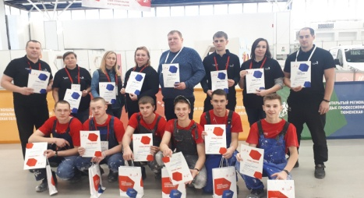  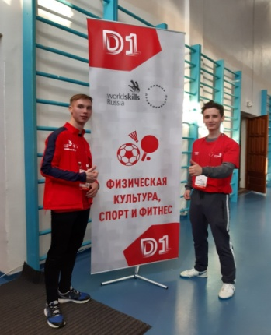  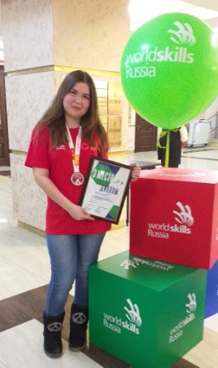
ГОСУДАРСТВЕННОЕ АВТОНОМНОЕ ПРОФЕССИОНАЛЬНОЕ
ОБРАЗОВАТЕЛЬНОЕ УЧРЕЖДЕНИЕ ТЮМЕНСКОЙ ОБЛАСТИ
ГОЛЫШМАНОВСКИЙ АГРОПЕДАГОГИЧЕСКИЙ КОЛЛЕДЖ

Приглашаем пройти подготовку и переподготовку по направлениям дополнительного профессионального образования
(обучающимся в колледже предоставляется скидка 30%)
Наименование профессии | Срок обучения | Уровень квалификации | Стоимость обучения
Электрогазосварщик | 3 месяца | 3-4 разряд | 16000,00
Электрогазосварщик (переподготовка) | 3 месяца | с 3 на 4 разряд с 4 на 5 разряд | 9000,00
Тракторист-машинист с/х производства (подготовка) | 8 месяцев | категории «В,С,Е,F» | 16000,00
Тракторист-машинист с/х производства (переподготовка) | 3 месяца | «В»,«С»,«Е»,«F»; с категории «В»,«С»,«Е»,«F» на «D» | 8000,00
Повар (подготовка) | 5 месяцев | 3 разряд | 12000,00
Повар (переподготовка) | 2 месяца | 4-6 разряд | 6000,00
Кондитер (подготовка) | 5 месяцев | 3 разряд | 12000,00
Кондитер (переподготовка) | 2 месяца | 4-6 разряд | 6000,00
Пекарь (подготовка) | 3 месяца | 2 разряд | 10000,00
Пекарь (переподготовка) | 1,5 месяца | 3-5 разряд | 5000,00
Штукатур (подготовка) | 3 месяца | 2 разряд | 7000,00
Штукатур (переподготовка) | 1,5 месяца | 3-5 разряд | 4000,00
Водитель автотранспортных средств | 4 месяца | категория «В» | 25000,00
Водитель автотранспортных средств | 4 месяца | категория «С» | 35000,00
Водитель автотранспортных средств | 1,5 месяца | категория «СЕ» | 20000,00
Водитель автотранспортных средств (переподготовкас категории «В» на категорию «С») | 1,5 месяца | категория «С» | 25000,00
Парикмахер (подготовка) | 4 месяца | 3 разряд | 18000,00
Парикмахер  (переподготовка) | 2,5 месяца | 4-5 разряд | 9000,00
Портной (подготовка) | 4 месяца | 3 разряд | 12000,00
Портной (переподготовка) | 2 месяца | с 3 на 4 разряд | 8000,00
Закройщик (подготовка) | 4 месяца | 2-3 разряд | 10000,00
Закройщик (переподготовка) | 2 месяца | 4-7 разряд | 6000,00
Швея (подготовка) | 3 месяца | 2 разряд | 10000,00
Швея (переподготовка) | 1,5 месяца | 3-6 разряд | 6000,00
Каменщик (подготовка) | 3 месяца | 2 разряд | 7000,00
Каменщик (переподготовка) | 1,5 месяца | со 2 на 3 разряд с 3 на 4 разряд | 4000,00
Слесарь по ремонту автомобилей (подготовка) | 4 месяца | 2 разряд | 10000,00
Слесарь по ремонту автомобилей (переподготовка) | 2 месяца | 3-6 разряд | 5000,00
Слесарь по ремонту сельскохозяйственных машин и оборудования (подготовка) | 4 месяца | 2 разряд | 10000,00
Слесарь по ремонту сельскохозяйственных машин и оборудования (переподготовка) | 2 месяца | 3-6 разряд | 5000,00

Ждем Вас по адресу: р.п. Голышманово, ул. Карла Маркса, 92;
Справки по тел. 8(34546)2-51-06, 2-74-00;
сайт: http://agropedcollege.ru; e-mail: agpc@yandex.ru;
vk: https://vk.com/public_agpc; https://www.instagram.com/agropedcollegzh/
ГОСУДАРСТВЕННОЕ АВТОНОМНОЕ ПРОФЕССИОНАЛЬНОЕ
ОБРАЗОВАТЕЛЬНОЕ УЧРЕЖДЕНИЕ ТЮМЕНСКОЙ ОБЛАСТИ
ГОЛЫШМАНОВСКИЙ АГРОПЕДАГОГИЧЕСКИЙ КОЛЛЕДЖ
ПРИГЛАШАЕМ АБИТУРИЕНТОВ!
Для обучения по специальности в 2021-2022 учебном году
«Адаптивная физическая культура»
На базе 9 классов со сроком обучения 3 года 10 месяцев.

Адаптивная физическая культура по сути является физической культурой для людей с ограниченными физическими возможностями, для людей, имеющих различные проблемы со здоровьем, или тех, кто в силу сидячей работы нуждается в поднятии уровня своего физического состояния.Люди с инвалидностью, занимающиеся адаптивной физической культурой могут иметь разнообразные патологии – от ампутаций и ДЦП до | 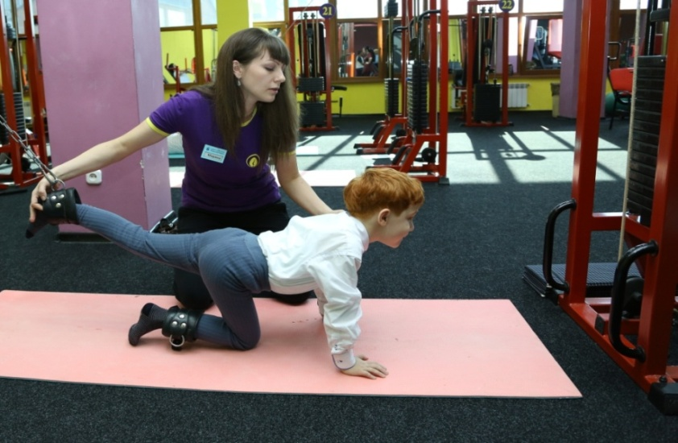
плохого зрения. Именно специалист по адаптивной физической культуре, базируясь на врачебных заключениях, рекомендациях психологов и дефектологов имеет возможность, применив специальные методики, индивидуально подойти к каждому, кто занимается такой физической культурой.
Например, он может сделать акцент на развитии моторики рук, или общеукрепляющих упражнениях. Таким образом, специалист по адаптивной физической культуре – это не просто преподаватель физической культуры для людей имеющих проблемы со здоровьем, это человек, в чьи обязанности входит помощь в адаптации таких людей, улучшение их психологического состояния.
В специалистах по адаптивной физической культуре нуждаются многие учреждения образования, в частности, образовательные учреждения для детей с особенностями развития. Их навыки необходимы в психоневрологических диспансерах, детских садах, в спортивных школах. Конечно же, они востребованы в различных учреждениях, занимающихся оздоровлением и реабилитацией, санаториях и домах отдыха.
Специалист по адаптивной физической культуре может работать как тренером со спецгруппой или индивидуально, так и методистом, преподавателем. Специалист найдет применение своим знаниям, ведь в наше время физически ослабленные люди желают поправить здоровье и выглядеть наравне с окружающими, приобрести новые навыки и быть полезными обществу.
Квалификация - педагог по адаптивной физической культуре и спорту

Приемная комиссия работает с 01.06.2021 г.
Ждем Вас по адресу: р.п. Голышманово, ул. Садовая, 1; Справки по тел. 8(34546)2-53-74, 2-56-16;
сайт: http://agropedcollege.ru; e-mail: agpc@yandex.ru;
vk: https://vk.com/public_agpc;https://www.instagram.com/agropedcollegzh/

ГОСУДАРСТВЕННОЕ АВТОНОМНОЕ ПРОФЕССИОНАЛЬНОЕ
ОБРАЗОВАТЕЛЬНОЕ УЧРЕЖДЕНИЕ ТЮМЕНСКОЙ ОБЛАСТИ
ГОЛЫШМАНОВСКИЙ АГРОПЕДАГОГИЧЕСКИЙ КОЛЛЕДЖ
ПРИГЛАШАЕМ АБИТУРИЕНТОВ!
Для обучения по специальности в 2021-2022 учебном году
«Дошкольное образование»
На базе 11 классов со сроком обучения 2 года 10 месяцев
Дошкольное образование -  специальность, предметной областью которой является воспитание, обучение и развитие детей раннего и дошкольного возраста. Педагог дошкольного образования – это специалист, осуществляющий всестороннее развитие психических и физических качеств детей в соответствии с возрастными и индивидуальными особенностями, а также подготавливающий их к последующей учебной деятельности.  Основными задачами педагога | 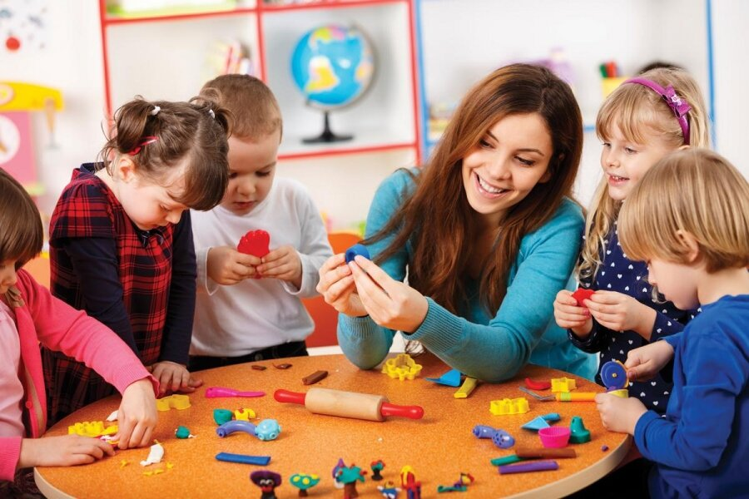
дошкольного образования являются:
-Укрепление психического и физического здоровья детей;
-Обеспечение социально-личностного роста, развитие речевых способностей, удовлетворение эстетических потребностей;
-Воспитание детей исходя из возрастных особенностей, развитие любви к окружающему миру, уважения к свободам и правам других людей;
-Организация и проведение продуктивной деятельности для детей;
-Взаимодействие с родителями, оказание методической и консультативной помощи семьям.
Профессиональные компетенции в этой области формируются у студентов в процессе целостного изучения совокупности дисциплин, обеспечивающих педагогическое образование специалиста системы дошкольного образования. В первую очередь, такие специалисты требуются в детских садах (как государственных, так и коммерческих). Это могут быть коррекционные детские сады, детские сады с этнокультурным компонентом и другие. При школах, гимназиях, лицеях также нередко работают дошкольные группы, нуждающиеся в педагогах дошкольного образования.

Квалификация - Воспитатель детей дошкольного возраста

Приемная комиссия работает с 01.06.2021 г.
Ждем Вас по адресу: р.п. Голышманово, ул. Садовая, 1; Справки по тел. 8(34546)2-53-74, 2-56-16;
сайт: http://agropedcollege.ru; e-mail: agpc@yandex.ru;
vk: https://vk.com/public_agpc;https://www.instagram.com/agropedcollegzh/

ГОСУДАРСТВЕННОЕ АВТОНОМНОЕ ПРОФЕССИОНАЛЬНОЕ
ОБРАЗОВАТЕЛЬНОЕ УЧРЕЖДЕНИЕ ТЮМЕНСКОЙ ОБЛАСТИ
ГОЛЫШМАНОВСКИЙ АГРОПЕДАГОГИЧЕСКИЙ КОЛЛЕДЖ
ПРИГЛАШАЕМ АБИТУРИЕНТОВ!
Для обучения по специальности в 2021-2022 учебном году
Поварское и кондитерское дело

на базе 11 классов со сроком обучения 2 года 10 месяцев
Специальность поварское и кондитерское дело знакома каждому, особенно тем, кто любит готовить, подходит к этому процессу творчески.  Повар планирует меню, готовит разнообразные блюда в соответствии с санитарными нормами, а также управляет в целом процессами на производстве. Повар всегда отвечает за приготовление аппетитных блюд, придерживаясь отведенного бюджета. В сферу его ответственности входит соблюдение техники безопасности и санитарных норм. | 
Кондитер - это высококвалифицированный профессионал, который производит большой ассортимент сложных изделий, таких как: горячие и холодные десерты, торты, бисквиты, замороженные десерты и др. Создает разнообразные украшения.
В профессиональные обязанности специалиста входит: приготовление блюда по специальным рецептам. Однако, он может видоизменять их по своему вкусу, то есть подходить к процессу творчески.
Преимуществами такой специальности является: востребованность на рынке труда; высокий уровень заработной платы; возможность карьерного роста; престижность специальности; реализация творческого потенциала; продолжение образования по специальности в вузах.

Квалификация – специалист по поварскому и кондитерскому делу.
Повар. Кондитер.

Приемная комиссия работает с 01.06.2021 г. Ждем Вас по адресу: р.п. Голышманово, ул. Садовая, 1; Справки по тел. 8(34546)2-53-74, 2-56-16;
с. Омутинское, ул. Герцена, д. 26; Справки по телефону: 8(34544)3-17-02, 3-25-73, 3-28-53;
E-mail: omut_pl-54@mail.ru;
сайт: http://agropedcollege.ru; vk: https://vk.com/public_agpc; https://www.instagram.com/agropedcollegzh/

ГОСУДАРСТВЕННОЕ АВТОНОМНОЕ ПРОФЕССИОНАЛЬНОЕ
ОБРАЗОВАТЕЛЬНОЕ УЧРЕЖДЕНИЕ ТЮМЕНСКОЙ ОБЛАСТИ
ГОЛЫШМАНОВСКИЙ АГРОПЕДАГОГИЧЕСКИЙ КОЛЛЕДЖ
Отделение с. Омутинское
ПРИГЛАШАЕМ АБИТУРИЕНТОВ!
Для обучения по профессии в 2021-2022 учебном году
Электромонтер по ремонту и обслуживанию электрооборудования в сельскохозяйственном производстве
на базе 9 классов со сроком обучения 2 года 10 месяцев
Электромонтер — профессия рабочего в областях электротехники и энергетики, занимающегося эксплуата- цией или ремонтом электрооборудования и электрических цепей.  Область профессиональной деятель- ности выпускников: выполнение работ по обеспечению работоспособности электрического оборудования в сельско- хозяйственном производстве, в т. ч. выполнение работ по ремонту и обслу- | 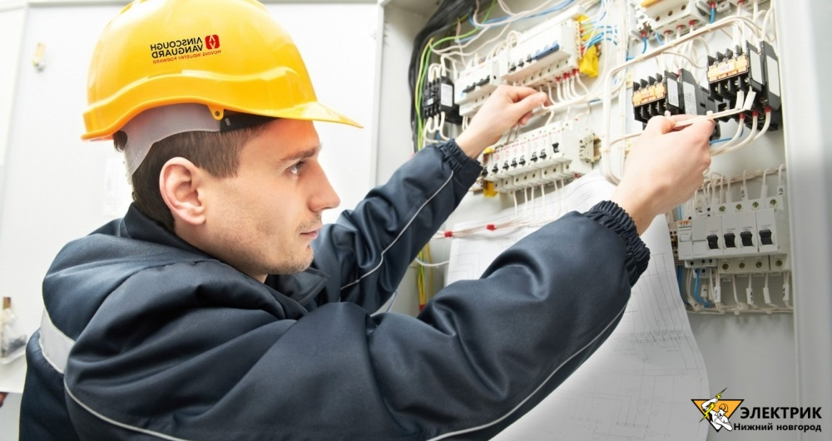
живанию сельскохозяйственных производственных силовых и осветительных электроустановок с электрическими схемами средней сложности; обслуживание и профилактика ремонта внутренних силовых и осветительных электропроводок; устранение неисправностей в электродвигателях, генераторах, трансформаторах, пускорегулирующей и защитной аппаратуре; монтаж и обслуживание воздушных линий электропередач напряжением 0,4 кВ и 10 кВ.
Электромонтер может работать на промышленных, сельскохозяйственных и транспортных организациях и предприятиях; электростанциях; в сфере ЖКХ; в медицинских учреждениях; образовательных организациях, т.е. во всех структурах, где необходимо обслуживание электрооборудования.
Значимость бесперебойного снабжения электроэнергией очень велика. В наше время в связи с быстрым ростом глобальной электрификации и зависимости от электроэнергии, электромонтеры являются самыми востребованными специальностями в любой стране.

Квалификация – электромонтер по ремонту и обслуживанию электрооборудования в сельскохозяйственном производстве, водитель автомобиля категории «С»

Приемная комиссия работает с 01.06.2021 г. Ждем Вас по адресу: Тюменская область с. Омутинское, ул. Герцена, д. 26;
Справки по телефону: 8(34544)3-17-02, 3-25-73, 3-28-53;
E-mail: omut_pl-54@mail.ru; сайт: http://agropedcollege.ru; vk: https://vk.com/public_agpc;

ГОСУДАРСТВЕННОЕ АВТОНОМНОЕ ПРОФЕССИОНАЛЬНОЕ
ОБРАЗОВАТЕЛЬНОЕ УЧРЕЖДЕНИЕ ТЮМЕНСКОЙ ОБЛАСТИ
ГОЛЫШМАНОВСКИЙ АГРОПЕДАГОГИЧЕСКИЙ КОЛЛЕДЖ
Отделение с. Омутинское
ПРИГЛАШАЕМ АБИТУРИЕНТОВ!
Для обучения по профессии в 2021-2022 учебном году
Мастер по техническому обслуживанию и ремонту машинно-тракторного парка
на базе 9 классов со сроком обучения 2 года 10 месяцев
Мастер по техническому обслужи- ванию и ремонту машинно-тракторного парка - профессия, обладатель которой владеет навыками грамотной эксплу- атации сельскохозяйственной техники.  Деятельность мастера по ремонту и техническому обслуживанию машинно-тракторного парка представляет собой работу в области знаний устройства и эксплуатации средств технического обслуживания машинно-тракторного | 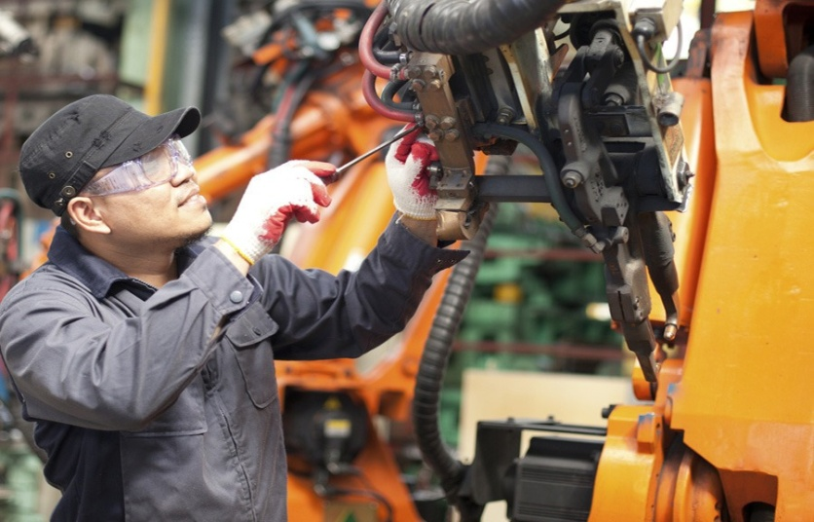
парка, наладки и регулировка сборочных систем и механизмов, устранение неисправностей, основ слесарного дела, правил и инструкций по безопасности труда, противопожарных мероприятий.
Профессиональные обязанности мастера-наладчика по техническому обслуживанию машинно-тракторного парка: обеспечивает работу двигателей, узлов и механизмов, осуществляет ежедневное, периодическое и необходимое техническое обслуживание (заправочные, смазочные и регулировочные работы). Выявляет и устраняет дефекты, восстанавливает, ремонтирует, изготовляет и заменяет изношенные, поврежденные детали, узлы и агрегаты машин. Проверяет правильность сборки, снимает эксплуатационные характеристики. Осуществляет консервацию машин при их длительном хранении. Подготавливает машины к зимнему и летнему сезону. Оформляет приемо-сдаточную документацию.
Областью профессиональной деятельности выпускников является организация и выполнение работ по обеспечению функционирования машин, механизмов, установок, приспособлений и другого инженерно-технологического оборудования сельскохозяйственного назначения. Возможные места работы: предприятия агропромышленного комплекса различных форм собственности.
Квалификация – мастер-наладчик по техническому обслуживанию
машинно-тракторного парка, водитель автомобиля категории «С»,
тракторист категории «С»
Приемная комиссия работает с 01.06.2021 г. Ждем Вас по адресу: Тюменская область с. Омутинское, ул. Герцена, д. 26;
Справки по телефону: 8(34544)3-17-02, 3-25-73, 3-28-53;
E-mail: omut_pl-54@mail.ru; сайт: http://agropedcollege.ru; vk: https://vk.com/public_agpc; https://www.instagram.com/agropedcollegzh/

ГОСУДАРСТВЕННОЕ АВТОНОМНОЕ ПРОФЕССИОНАЛЬНОЕ
ОБРАЗОВАТЕЛЬНОЕ УЧРЕЖДЕНИЕ ТЮМЕНСКОЙ ОБЛАСТИ
ГОЛЫШМАНОВСКИЙ АГРОПЕДАГОГИЧЕСКИЙ КОЛЛЕДЖ
Отделение с. Юргинское
ПРИГЛАШАЕМ АБИТУРИЕНТОВ!
Для обучения по профессии в 2021-2022 учебном году
Наладчик аппаратного и программного обеспечения
На базе 11 классов со сроком обучения 10 месяцев.
Наладчик аппаратного и программного обеспечения – специалист, управляющий работой ЭВМ и настраивающий определённый виды оборудования, связанного с компьютерной техникой и информационным обеспечением. Областью деятельности данной профессии является установка, обслуживание и модернизация средств вычислительной техники, в том числе аппаратного и программного обеспечения персональных компьютеров, серверов, а также периферийных устройств, оборудования и компьютерной оргтехники. | 
Работа наладчика аппаратного и программного обеспечения может включать в себя:
- Координацию и администрирование компьютерных сетей;
- Установку программного обеспечения и оборудования;
- Обучение пользователей, оказание помощи и поддержки в работе с сетью;
- Подготовку и хранение резервных копий данных;
- Осуществление профилактического ремонта сетей и оборудования;
- Несение ответственности за информационную безопасность системы;
- Создание, разработку и обслуживание вычислительного комплекса, сети;
- Контроль работы операционных систем и программного обеспечения и т.п.
Профессия наладчика аппаратного и программного обеспечения является достаточно востребованной и перспективной, ведь компьютерные технологии прочно вошли в нашу жизнь, и всегда требуются люди, которые могли бы обеспечивать грамотную настройку и обеспечение работы этих технических средств. Наладчики могут работать как в организациях и предприятиях, так и заниматься частной практикой, работая в сфере обслуживания компьютеров населения.
Квалификация - Наладчик технологического оборудования
Приемная комиссия работает с 01.06.2021 г.
Ждем Вас по адресу: Тюменская область, с. Юргинское, ул. Северная, 1;
Справки по тел. 8(34543)2-44-62; сайт: http://agropedcollege.ru; e-mail: prowesi@mail.ru;
vk: https://vk.com/public_agpc; https://www.instagram.com/agropedcollegzh/

